- Effectue les calculs suivants.
- (−6)  (−9) =−15
- (−5)  (18) = 13
- (1,5)  (−15) = −13,5
- (−15) − (17) = −32
- (−3) − (−1,5) = −1,5
- (3,5) − (−9,5) = 13
- 4 − 19 = −15
- −18  13 = − 5
- −8 − 3 = −11
- −0,5 − 19,5 = −20
- −1 − (−1,5) = 0,5
- −0,3 − 0,7 = −1
- Simplifie puis effectue les calculs suivants.
A = (−14)  (16)  (−3)
A = −14  16 −3
A = −1
B = (−15)  (−100)  (−7)
B = −15 −100 −7
B = −122
C = (4,5)  (−16) − (−3,5)
C = 4,5 −16  3,5
C = −8
D = (−5) − (−19) − (−48)
D =−5  19  48
D = 62
E = −5  34  17
E = 51 −5
E = 46
F = −3,5  3,4  7− 15
F = 10,4 − 18,5
F = − 8,1
G = (−2) − (−1) − 5  4  77
G =−2  1 − 1 77
G = 75

- Voici un programme de calcul :
    - Choisis un nombre.
    - Ajoute −4.
    - Retire −2,5.
    - Donne l'opposé du résultat.
Applique ce programme à chacun des nombres :
- −2,5 | - 0 | - 1,5
- −2,5−4 + 2,5 = −4 l’opposé est 4
- 0 −4 + 2,5 = −1,5 l’opposé est 1,5
- 1,5−4 + 2,5 = 0 l’opposé est 0
- Complète, sachant que chaque nombre est la somme des nombres se trouvant dans les deux cases juste en dessous.
 |  |  | −11,6
 |  | −5,7 |  | −5,9
 | -1 |  | −4,7 |  | −1,2
7 − 3  = 4 |  | 5 − 1− 9  = −5 |  | 3,1 − 2,8  = 0,3 |  | −0,1 − 1,4  = −1,5

- Coche pour donner le signe de chaque produit.
Produit | Positif | Négatif
─7 × 37 |  | X
7,5 × 3 | X
2 × (─3,2) |  | X
(─1) × (─5,3) | X
─2 × (─0,1) | X
─0,2 × (─7) | X
7,5 × (─37) |  | X
─7,5 × (─37) | X
(─4) × 0 | X | X
0,23 × 5 | X
4 × (─4) |  | X
0 × 5,54 | X | X
- Effectue les produits sans poser les opérations.
  - 3 × (− 9) = −27
- −4 × 8 = −32
- 23 × (−1) = −23
- 0 × (−79) = 0
- −80 × (−200) = 16 000
- 170 × (−50) = −8 500
- (−1) × (−1) = 1
- (−9 ) × (−4) = 36
- (−6) × (−8) = 48
- 10 × 10 = 100
- (−25) × 4 = −100
- 10 × (−10) = −100
- −100 × 21 = −2 100
- (−50) × (−40) = 2 000
- 1 × (−1) = −1
- (−15) × 4 = −60

- Effectue les produits sans poser les opérations.
- −0,3 × (−8) = 2,4
- −4 × 0,5 = −2.
- 2,3 × (−0,2) = −0,46
- −0,125 × (−8) = 1
- −80 × (−1,25) = 100
- 0,55 × (−20) = −11
- (−1) × (−0,1) = 0,1
- 100 × (−0,014) = −1,4
- 0,1 × (−1,2) = −0,12
- (−0,2) × 0,5 = −0,1
- (−2,5) × 0,4 = −1
- 10 × (−0,1) = −1
- −100 × 8,1 = −810
- −0,2 × (−0,2) = 0,04
- Voici un programme élaboré avec le logiciel Scratch.
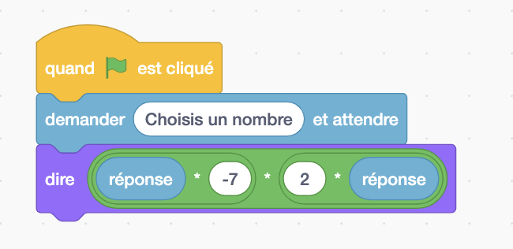

- Que répond le programme si on choisit – 1 ?
−14
- Écris le programme de calcul correspondant.
(−1) × (−7) × 2 × (−1)
- Coche pour donner le signe de chaque quotient.
Quotient | Positif | Négatif
(─8) ÷ 3 |  | ✗
(─8) ÷ (─4) | ✗
12 ÷ 1,5 | ✗
 | ✗
 |  | ✗
 |  | ✗

Quotient | Positif | Négatif
(─8) ÷ (─4) | ✗
─42 ÷ 7 |  | ✗
9 ÷ (─3) |  | ✗
 | ✗
 |  | ✗
 |  | ✗

- Complète par le signe «  » ou « ─ » pour que chaque égalité soit vraie.
- (− 21) ÷ (− 7) = 3
- ( 2) ÷ ( 4) = 0,5
- 16 ÷ (− 8)  ─2
- = − 0,8
-  ─1
-  8
-  5
- 49 ÷ ( 7)  7
- (─121) ÷ ( −11) =11
- (─63) ÷ ( 7)  ─9
-  ─
-  1
-  8
-  ─
- Calcule.
- (─27) ÷ ( 9) 
− 3
- (─24) ÷ ( 4) 
− 6
- ( 8) ÷ (─8) 
− 1
- (─55) ÷ (─5) 
11
- ( 15) ÷ (─10) 
− 1,5
- ( 4) ÷ (─8) 
− 0,5
- Effectue les quotients sans poser les opérations.
-  −3
-  −3
-  4
-  0
-  4
-  2
-  −2
-  −6
-  8
-  0,5
-  9
-  −4,5
-  7,3
-  −3,1
-  7,1
-  −10
- Complète les quotients sans poser les opérations.
  - 24 ÷ (−3) = − 8
  - (− 24) ÷ 2 = − 12
  - − 18 ÷ 3 = − 6
  - 25 ÷ (−5) = − 5
  - − 42 ÷ (−7) = 6
  - − 16 ÷ (−0,5) = 32
  - −250 ÷ 2,5 = − 100
  - −125 ÷ 25 = − 5
  - 500 ÷ 5 = 100
  - −100 ÷ (− 1) = 100
  - 1 600 ÷ (− 20) = − 80
  - −245 ÷ (− 7) = 35

Calcule.
A 
A =
A = −3,3
B 
B =
B =
B = −0,75
C 
C ==
C = 1,6
D 
D =
D =
D = 0,1

